ШВДНг-311
Шкаф вытяжной для поверки и калибровки газоанализаторов
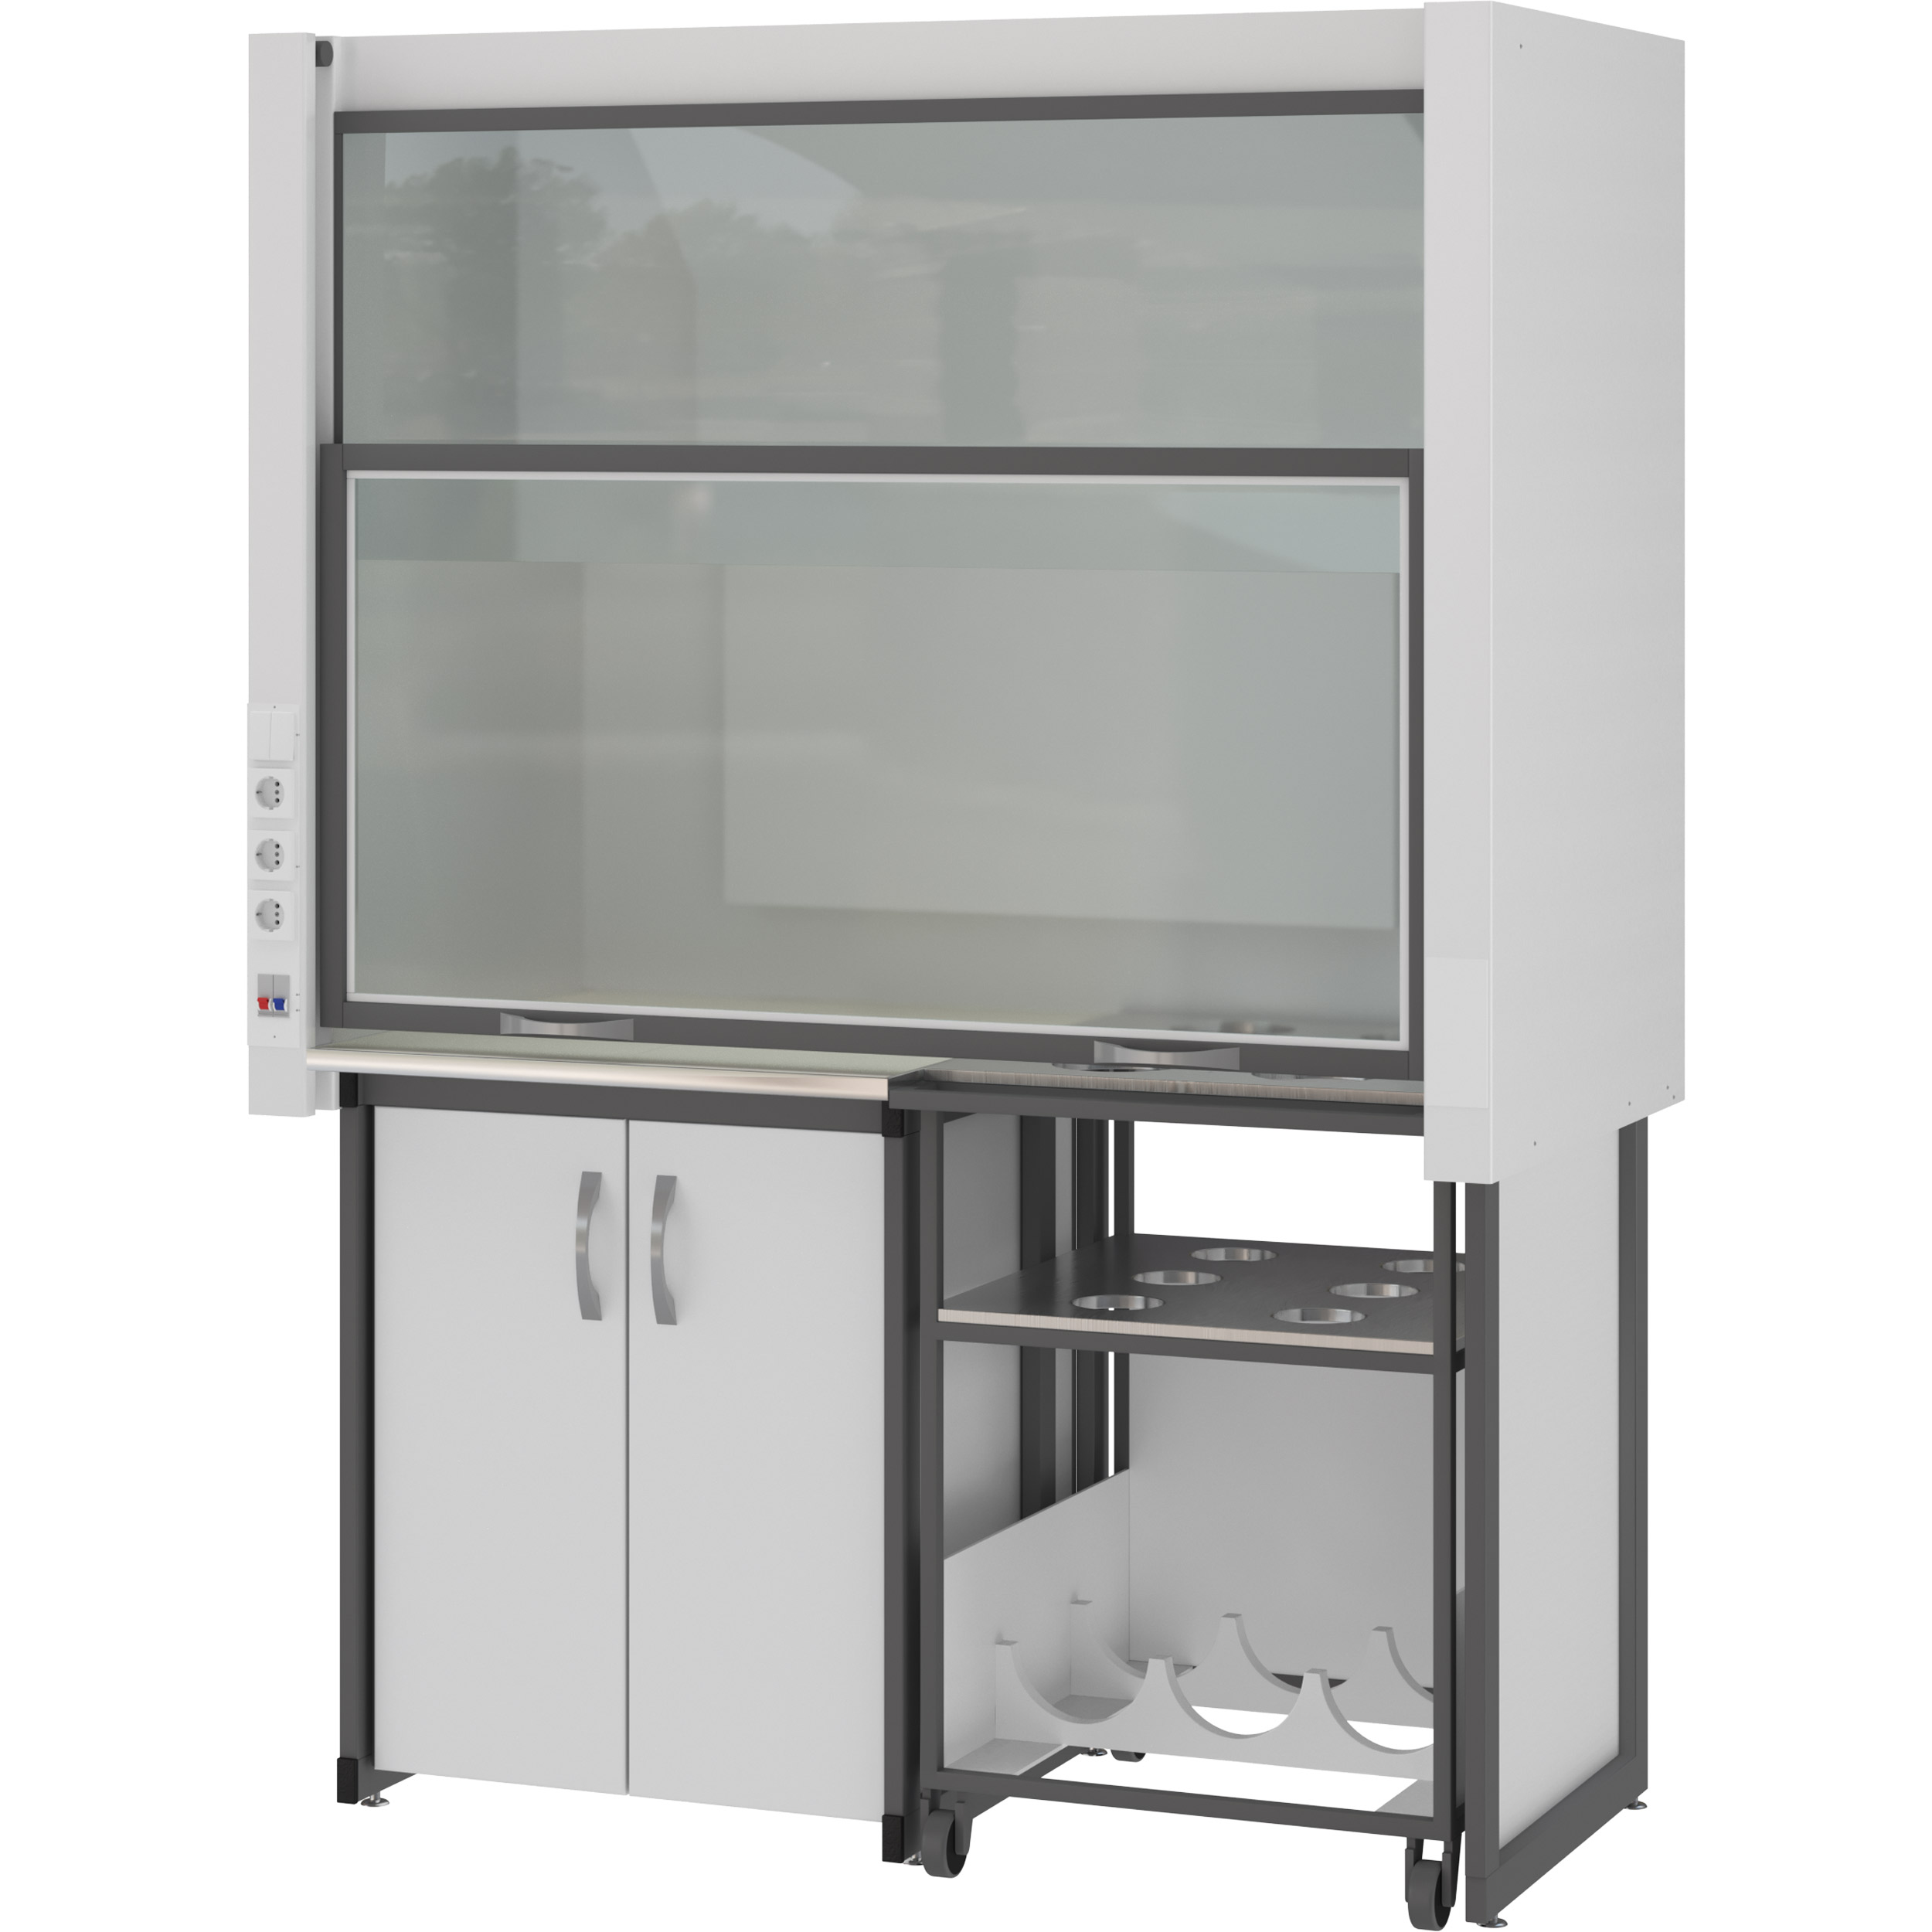
Вытяжной шкаф ШВДГн предназначен для проведения поверки газоанализаторов всех типов и назначений в соответствии с ГОСТ 8.578, а также их калибровки и проверки работоспособности.
Конструкция шкафа обеспечивает изолированную рабочую зону с организованной вытяжной вентиляцией. Это дает возможность безопасно использовать в работе газовые смеси с любыми компонентами.
5 лет честных гарантийных обязательств.

Описание
- Каркас изготовлен из прямоугольного стального профиля 50×25 мм с толщиной стенки 1,5 мм, панели выполнены из листовой стали толщиной 1 мм. Все металлические поверхности окрашены стойкой эпоксиполиэфирной порошковой краской.
- Рассчитанный на многолетнюю эксплуатацию силовой каркас не содержит алюминиевых и пластиковых деталей в крепежных узлах.
- Оригинальный подъемный механизм защитного экрана обеспечивает легкое регулирование и точную фиксацию стекла на любой высоте. Все детали подъемного механизма расположены вне рабочей зоны шкафа — это гарантирует безупречную работу механизма в течении длительного времени.
- Защитный экран выполнен из бронированного стекла толщиной 4 мм с замкнутой рамкой из стальной профильной трубы, что обеспечивает его высокую надежность.
- При поднятом защитном экране воздушный поток поступает в рабочую зону шкафа через весь рабочий проем, высота подъема стекла 660 мм. При опущенном защитном экране вытяжка осуществляется благодаря необходимому зазору для естественного притока воздуха.
- Конструкция вытяжной системы разделяет воздушный поток на две части, что позволяет создавать отбор тяжелых и легких газов из нижней и верхней части рабочей камеры вытяжного шкафа.
- Столешница рабочей зоны толщиной 20 мм изготовлена из нержавеющей стали.
- Наличие встроенной тумбы обеспечивает удобство хранения документации, ключей и прочих материалов.
- Возможна поставка универсальной панели для крепления ротаметров всех типов.
- В стандартную комплектацию входит рабочая подкатная тележка 600×660×885 мм для эргономичного размещения баллонов вместимостью 4, 5 или 6 л диаметром 140 мм с эталонными образцами чистых газов и газовых смесей. Четыре поворотных колеса обеспечивают легкое маневрирование тележкой, а наличие стопоров позволяет зафиксировать тележку в нужном положении.
- Шкаф оснащен светодиодным светильником и съемным электроблоком. Светильник расположен в верхней части шкафа, в его состав входят четыре светодиодные лампы (8Вт, 6500К). Электроблок находится на левом пилоне вытяжного шкафа, вне рабочей камеры, и включает в себя:
      - автоматический выключатель 1 А для светильника,
      - автоматический выключатель 16 А для розеток,
      - три силовые розетки 2к+з 16 А, степень пылевлагозащиты IP54,
      - кнопочный выключатель из нержавеющей стали со светодиодной индикацией.

Технические характеристики
Габаритные размеры Д×Г×В:  • с поднятым защитным экраном, мм  • с опущенным защитным экраном, мм | 1505×800×2270  1505×800×2100
Внутренние размеры Д×Г×В, мм | 1345×695×1065
Масса, кг | 245
Диаметр вытяжного патрубка, мм | 200
Высота от уровня пола до столешницы, мм | 900
Допустимая распределенная нагрузка на столешницу, кг | 300
Питание, В / Гц / А | 220 / 50 / 16

